V/ Di' dove si trova il coniglio:

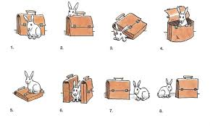

1. Il coniglio è ........................................ alla borsa.
2. Il coniglio è ........................................ la borsa.
6. Il coniglio è ........................................ due borse.
7. Il coniglio è ......................................... della borsa.
8. Il coniglio è ......................................... della borsa.

